1. ЦИФРОВАЯ ВИДЕОКАМЕРА
   1. Структурная схема цифровой видеокамеры

В современных цифровых видеокамерах изображение проходит большое число дополнительных стадий предобработки перед тем, как пользователь увидит результат съемки. Как правило, необработанное «сырое» изображение проходит по конвейеру аналоговой или цифровой обработки, где каждый отдельный блок выполняет свой набор функций преобразования и коррекции. Типовая структурная схема видеокамеры представлена на рисунке 1.1.

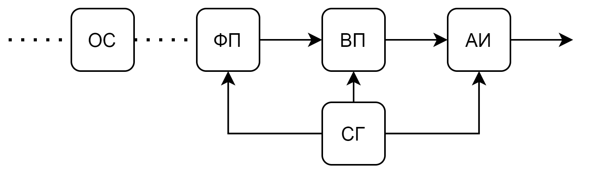

Рисунок 1.1 – Структурная схема цифровой видеокамеры

Для преобразования поля излучения, так называемого «пространства предметов», в поле «пространства изображений», представляющего собой двумерное распределение интенсивности светового потока, проецируемое на поверхность фотоприемника (ФП), необходима оптическая система (ОС).

Выбор оптической системы является важным этапом при разработке любой теле- и видеосистемы, так как во многом определяет возможности всей системы в целом. Объективы имеют множество различных характеристик, которые необходимо учитывать при выборе оптической системы под конкретную задачу: размер кадра и кроп-фактор, фокусное расстояние, угол поля зрения, светосила, разрешающая способность, уровень оптических искажений и многие другие.

Многие из перечисленных характеристик напрямую влияют на выбор фотоприемника видеокамеры. Например, фотоприемник должен располагаться точно в фокусе объектива для максимальной четкости фокусируемого изображения, что напрямую будет отражаться на массогабаритных характеристиках конечного устройства. Кроп-фактор выбираемого ФП должен быть равен или меньше, чем у объектива, в противном случае на изображении появятся черные участки по углам из-за сферической формы фокусирующих линз. Так как оптическая система состоит из набора прозрачных линз, у которых показатель преломления на границе с воздухом отличается от 1 и различен для различных длин волн, то в плоскости фотоприемника произойдет смещение цветовых каналов, так называемые «хроматические аберрации», которые проявляются в виде цветных контуров на изображении. Каждый объектив также характеризуется также своей разрешающей способностью, которая должна быть равна или превышать разрешающую способность ФП. Если это условие не выполняется, то использование дорогого и качественного ФП окажется бессмысленным. Пример объектива фирмы Canon с изменяемым размером диафрагмы при неизменной светосиле на всем диапазоне, который выполнен в пыле- и влагозащищенном корпусе, представлен на рисунке 1.2.

|  |
| --- |
| Описание: https://static.chipdip.ru/lib/401/DOC005401816.jpg |
| Рисунок 1.2 – Объектив фирмы Canon EF 24-70mm f/2.8L II USM | |

Фотоприемник – полупроводниковый прибор, предназначенный для регистрации и преобразования оптического излучения в электрический сигнал. Фотоматрицы также имеют ряд важных для проектирования характеристик: отношение сигнал/шум, чувствительность, разрешающая способность, физический размер матрицы и формат кадра, и многие другие. Однако помимо различий в перечисленных параметрах, матрицы делятся по применяемой технологии. Наиболее широкие сферы применения нашли матрицы ПЗС и КМОП.

ПЗС–матрица состоит из светочувствительных фотодиодов, в которых накапливается заряд, соответствующий уровню освещенности пиксела, и использует технологию приборов с зарядовой связью для его последующего считывания. На выходе ПЗС-матрицы видеосигнал представлен в аналоговом формате в виде уровня напряжения, соответствующего величине считываемого зарядного пакета.

КМОП-матрица, в отличие от ПЗС-матриц, позволяет выбирать и считывать уровень накопленного заряда в каждом конкретном пикселе в произвольном порядке, как в микросхемах памяти. Каждый пиксел имеет свой усилитель считывания. При выборе пиксела уровень накопленного заряда через усилитель поступает на видеошину и считывается встроенным АЦП. После чего в виде цифрового кода, соответствующего уровню считанного заряда, передается в выходной интерфейс.

Каждый тип матриц имеет свои преимущества и недостатки, поэтому использование того или иного типа сенсора в большинстве случаев обусловлено требованиями конкретной задачи. Пример цветной КМОП-матрицы фирмы E2V представлен на рисунке 1.3.

|  |
| --- |
| Описание: https://www.digitalavmagazine.com/wp-content/uploads/2012/07/An2979-e2v.jpg |
| Рисунок 1.3 – CMOS сенсор фирмы E2V EV76C660 с разрешением матрицы 1.3 МП |

На выходе микросхемы фотоприемника изображение представляет собой необработанный «сырой» поток данных. Ввиду неидеального технологического процесса при изготовлении фотоматриц, а также процесса накопления и считывания кадра, необходимо выполнить ряд корректирующих операций по устранению шумов и дефектов сенсора перед тем, как кадр будет передан далее для отображения на экран какого-либо устройства или подвергнут анализу интеллектуальными системами по классификации, распознаванию объектов в кадре и т.д. Эту функцию как правило выполняет видеопроцессор (ВП).

Для ПЗС-матриц существуют специальные видеопроцессоры, которые позволяют выполнять прием и предварительную обработку видеосигнала в аналоговом виде, формировать управляющие синхросигналы, необходимые для взаимодействия с сенсором, и т.д. Также могут иметь интегрированные горизонтальные и вертикальные драйверы для прямого управления процессом накопления и считывания кадра с сенсора. Пример функциональной схемы такого видеопроцессора для ПЗС-матрицы приведен на рисунке 1.4.

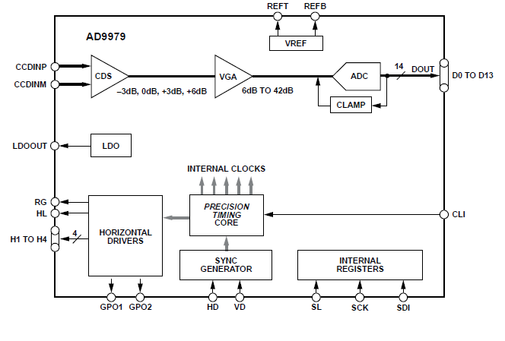

Рисунок 1.4 - Функциональная схема видеопроцессора для ПЗС-матриц фирмы Analog Devices – AD9979

Входной дифференциальный видеосигнал поступает в блок двойной коррелированной выборки (CDS), после чего видеосигнал усиливается в блоке VGA на заданную пользователем величину и преобразуется в цифровой код при помощи интегрированного блока АЦП.

Для управления режимами работы внутренних блоков предусмотрена регистровая модель (Internal registers). А для управления самой ПЗС-матрицей предусмотрен интегрированный горизонтальный драйвер, который формирует управляющие сигналы на основе входных сигналов вертикальной (VD) и горизонтальной (HD) синхронизации.

Для КМОП-матриц обработка может осуществляться на любой аппаратной платформе, способной выполнять обработку данных в цифровом формате, которые будут рассмотрены позднее в подглаве 1.3.

Для синхронизации работы сенсора и видеопроцессора необходим блок тайминг-генератора (ТГ), который формирует сетку частот для работы самого сенсора, взаимодействия его с видеопроцессором, а также для работы внутренней логики видеопроцессора. В некоторых случаях на ТГ может возлагаться задача генерации сигналов синхронизации для управления работой ФП и ВП.

В общем случае необходимо предусмотреть также блок адаптера интерфейса (АИ), задачей которого является передача полученного и обработанного кадра далее по тракту обработки, анализа и визуализации.

Например, если выходом ВП является аналоговый видеосигнал, то в простейшем виде его необходимо преобразовать в цифровой формат с помощью АЦП. В более сложных вариациях, например, для снижения рабочей частоты следующих блоков конвейера блок АИ может выполнять промежуточную буферизацию данных, формируя слова данных большей ширины, и генерировать соответствующие сигналы подтверждения валидности данных. Также для интеграции в сложные встраиваемые системы может потребоваться формирование какого-либо специализированного интерфейса, например: AXI, Avalon, AHB и т.д.

* 1. Видеопроцессор
     1. Функции видеопроцессора

Видеопроцессор – это аппаратный блок или устройство, осуществляющее обработку видеопотока или цифрового изображения. Кадр, полученный с фотоматрицы, подвержен воздействию шумов различной природы, уровень которых зависит от многих факторов. Поэтому перед выводом его на экран смартфона или монитор компьютера, или дальнейшей обработке алгоритмами компьютерного зрения, необходимо выполнить ряд функций предобработки для увеличения качества получаемого кадра.

На первых этапах необходимо компенсировать все дефекты на изображении, которые связаны с технологическим процессом изготовления самой фотоматрицы или вносятся оптической системой. К таким можно отнести замену или интерполяцию «битых» пикселов, фиксацию уровня черного, устранение виньетирования и т.д.

Если цветное изображение получается методом цветового кодирования с помощью наложения специальных цветофильтров на черно-белую матрицу, то необходимо интерполировать или иным образом заполнить соседние пикселы в каждом цветовом канале.

Для снижения уровня шумов на изображении выполняется его обработка различными алгоритмами шумоподавления.

Помимо этого, необходимо менять «баланс белого» в кадре для правильной цветопередачи, осуществлять гамма-коррекцию, согласовывать его динамический диапазон с динамическим диапазоном визуализирующего устройства и многое другое.

В зависимости от реализации или требований конкретной задачи набор выполняемых операций может варьироваться. Рассмотрим подробнее некоторые из перечисленных функций видеопроцессора.

* + 1. Коррекция битых пикселов

Качество фотоматрицы зависит от большого числа переменных, в том числе от условий и технологии её производства, поэтому могут получаться пикселы, которые не функционируют должным образом и проявляются на изображении в виде черных или белых точек.

Полностью избежать этого явления не представляется возможным, однако, несколько десятков «битых» пикселов не окажет значительного влияния на качество снимка в целом, где изображение состоит из нескольких миллионов, а в современных матрицах нескольких десятков миллионов пикселов.

Решением этой проблемы является составление специальной «карты битых пикселов» на заводе изготовителя. Впоследствии на каждом снимке необходимо компенсировать дефект согласно этой карте (рисунок 1.5.). Можно выделить несколько основных способов коррекции битых пикселов:

* Заменить на значение соседнего пиксела;
* Заменить на взвешенную сумму соседних пикселов;
* Скорректировать значение, если известна степень искажения, вносимая дефектом;

|  |  |
| --- | --- |
|  |  |
| а) | б) |
| Рисунок 1.5 – Исходное изображение с «битыми» пикселами матрицы (а) и после их интерполяции (б) | |

* + 1. Фиксация уровня черного

Даже при отсутствии освещения на фоточувствительной матрице в её фотодиодах будет накапливаться некоторый заряд, обусловленный процессом термоэлектронной эмиссии. Для того, чтобы скомпенсировать наличие этой составляющей в кадре, из него вычитают среднюю величину уровня черного по изображению. Такая операция возможна из-за конструкции самой матрицы, в которой предусмотрены участки кадра, закрытые от внешнего воздействия, тем самым в них может накапливаться только заряд, обусловленный вышеупомянутым процессом. Структура реального кадра, получаемого с сенсора представлена на рисунке 1.6.

Так как величина накопленного заряда является случайной величиной и нелинейно зависит от температуры, то вычитаемое значение получают усреднением по всем «черным» пикселам.

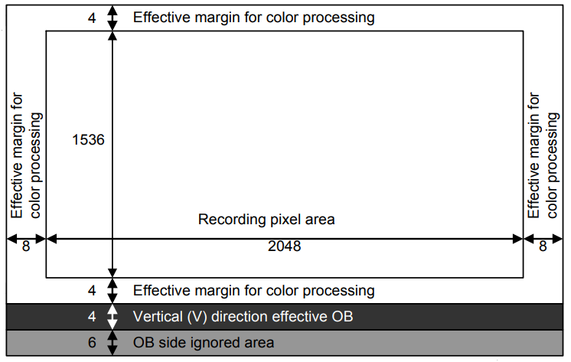

Рисунок 1.6 – Структура информационной части кадра КМОП сенсора фирмы Sony - IMX265

* + 1. Устранение эффекта виньетирования

Явление «виньетирования» проявляется в виде уменьшения яркости или насыщенности участков изображения на периферии в сравнении с центром. Одной из причин этого дефекта является ослабление оптической системой потока лучей, которые проходят под углом к её оптической. Особенно этот эффект заметен при использовании широкоугольных объективов или объективов с большой светосилой.

Выделяют несколько типов виньетирования:

* Оптическое;
* Натуральное;
* Механическое;
* Пиксельное;

Каждый имеет свою природу и способы борьбы с ним. Однако необходимо помнить, что при компенсации этого дефекта программными способами, побочным эффектом работы алгоритма может оказаться увеличение шумов по краям изображения.

Пример работы алгоритма компенсации эффекта виньетирования представлен на рисунке 1.7.

|  |  |
| --- | --- |
|  |  |
| а) | б) |
| Рисунок 1.7 – Исходное изображение с эффектом виньетирования (а) и после его компенсации специальным алгоритмом (б) | |

* + 1. Кодирование цветовых каналов

Получить цветное изображение можно различными способами. Например, падающий на объектив камеры световой поток можно разделить с помощью дихроических зеркал или призм на несколько цветовых каналов. Тогда на каждый канал нужно предусмотреть отдельный фотодатчик (рисунок 1.8).

|  |
| --- |
| https://cctvlens.ru/wp-content/uploads/2017/11/3CCD1.jpg |
| Рисунок 1.8 – Деление светового потока с помощью дихроической призмы |

Однако при таком подходе значительно увеличиваются массогабаритные характеристики конечного устройства из-за тяжелой и громоздкой оптической системы. Поэтому в современных фото- и видеокамерах применяют метод цветового кодирования с использованием различных цветофильтров, которые накладываются на фотодиоды матрицы.

Одним из часто используемых фильтров является фильтр Байера и его различные модификации. Классический фильтр Байера представляет собой двумерный [массив цветных фильтров](https://ru.wikipedia.org/wiki/Массив_цветных_фильтров), состоящий из ¼ части красных элементов, 1/4 синих и 1/2 зелёных элементов, расположенных как показано на рисунке 1.9.

|  |
| --- |
| Описание: https://upload.wikimedia.org/wikipedia/commons/thumb/3/37/Bayer_pattern_on_sensor.svg/260px-Bayer_pattern_on_sensor.svg.png |
| Рисунок 1.9 – Пространственное цветоделение изображения с помощью мозаичного фильтра Байера |

Для получения результирующего цветного изображения необходимо интерполировать полученные значения пикселов в каждом канале на соседние пикселы. Процесс получения цветного изображения таким способом показан на рисунке 1.10.

Из-за применения мозаичных цветовых фильтров снижается реальная разрешающая способность системы в цветных деталях, а также появляется эффект цветного муара. Для подавления цветных артефактов необходимо применить фильтр нижних частот, дополнительно размывающий изображение, с последующим применением алгоритмов повышения резкости.

|  |  |  |
| --- | --- | --- |
| Bayer filter red.png | Bayer filter green.png | Bayer filter blue.png |
| Красный канал (R) | Зеленый канал (G) | Синий канал (B) |
| Описание: Bayer filter all.png | | |
| Объединение каналов | | |
| Описание: Bayer filter reconstructed.jpg | | |
| Интерполяция недостающих цветовых составляющих | | |

Рисунок 1.10 – Получение цветного изображения с применением мозаичного фильтра Байера

* + 1. Шумоподавление

Необходимость в шумоподавлении может быть обусловлена множеством различных причин. Для улучшения визуального восприятия кадра или, например, в медицинских целях для увеличения четкости изображения на рентгеновских снимках и т.д. Пример работы одного из алгоритмов шумоподавления показан на рисунке 1.11.

|  |  |
| --- | --- |
| а) | б) |
| Рисунок 1.11 – Исходное зашумленное изображение (а) и после обработки билатеральным фильтром (б) | |

Также шумоподавление играет важную роль при сжатии видеоряда или изображений. И в видео, и в изображениях сжатие основано на пространственной корреляции значений соседних пикселов, а в случае видео - еще и временной корреляции (на сходстве последовательно идущих кадров между собой). Одной из основных проблем в алгоритмах сжатия является определение локальной зашумленности данной области изображения, поскольку при сжатии сильный шум может быть принят за детали изображения, и это может, во-первых, привести к увеличению сложности с точки зрения сжатия и, во-вторых, отрицательно повлиять на результирующее качество сжатого изображения. При сжатии видеоизображений наличие шума приводит, кроме того, к увеличению межкадровой разницы, понижая, таким образом, степень сжатия, и отрицательно влияет на точность работы алгоритма компенсации движения.

Существует огромное число алгоритмов шумоподавления, отличающихся по сложности, эффективности, объему затрачиваемых ресурсов и прочему. Подробнее данный вопрос рассмотрена в главе 2 настоящей работы.

* + 1. Регулировка баланса белого

Практически при любом освещении белый цвет будет восприниматься человеческим глазом белым. Такую цветокоррекцию производит человеческий мозг. Однако цифровая камера в сравнении со сложной организацией зрительного аппарата человека является достаточно примитивным инструментом.

Поэтому для правильной цветопередачи в кадре пользователю необходимо выставить правильный баланс белого, чтобы относительно этого параметра можно было скорректировать остальные цвета на снимке.

Визуально сравнить одинаковые изображения с различным балансом можно по рисунку 1.12.

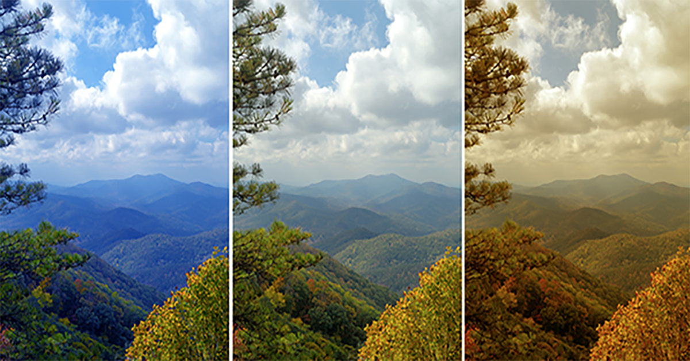

Рисунок 1.12 – Различный баланс белого на фотографии

Как видно на фотографии, в зависимости от баланса белого снимок приобретает другие цветовые оттенки. Центральная фотография имеет правильный баланс белого, на левой фотографии явно выражен синий оттенок неба и облаков, в то время как на правой значительно выражены оттенки желтого цвета.

* + 1. Линейное контрастирование изображения

Задача контрастирования связана с улучшением согласования динамического диапазона изображения и экрана, на котором выполняется визуализация. Изображение может содержать большое число пикселов близких по значению, однако если растянуть гистограмму на весь доступный диапазон, то заметно может улучшиться восприятие снимка. Пример показан на рисунке 1.13. Как можно заметить, изначально снимок сильно высвечен, темные пикселы практически отсутствуют, растянув гистограмму на весь диапазон, контраст значительно увеличился.

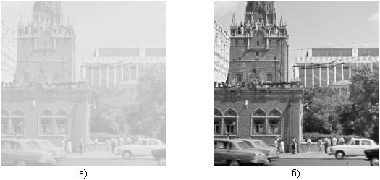

Рисунок 1.13 – Исходное изображение (а) и после операции линейного

контрастирования (б)

* + 1. Гамма-коррекция

У каждой фотоматрицы есть свои характеристики, и на сегодняшний момент, нет систем, способных достоверно точно воспроизвести изображение, которое было перед объективом камеры. На приемной стороне также есть ряд проблем, которые не позволяют абсолютно точно воспроизвести исходное изображение. Однако есть детерминированные искажения, которые вносятся устройством формирования и отображения кадра. Такие искажения можно нивелировать путем гамма-коррекций. Можно внести предыскажения в полученный сигнал так, чтобы на приемной стороне на экране монитора изображение было максимально близко к исходному (рисунок 1.14). Как правило в качестве передаточной функции чаще всего используется степенная функция.

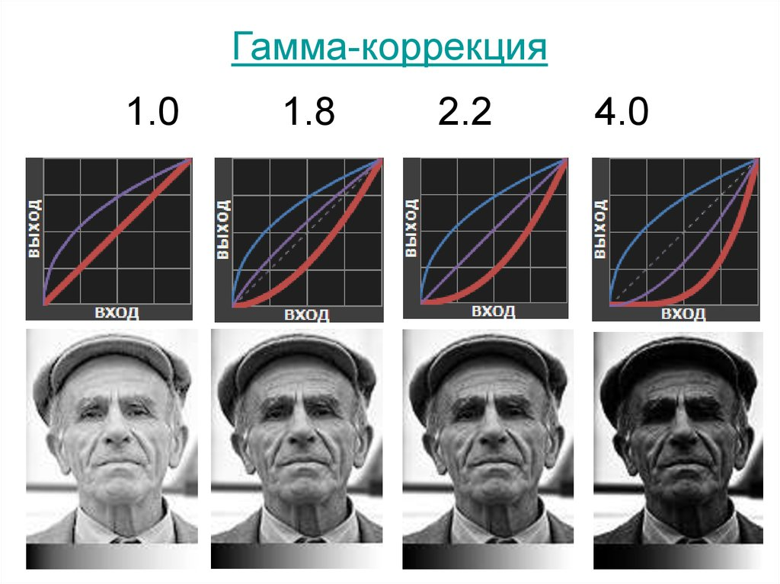

Рисунок 1.14 – Пример гамма-коррекции

В таком случае, когда показатель степенной функции меньше единицы, улучшается распознавание деталей на слабо освещённых участках.

* + 1. Компенсация хроматических аберраций

Хроматическими аберрациями называют разновидность [аберрации](https://ru.wikipedia.org/wiki/Аберрация_оптической_системы) [оптической системы](https://ru.wikipedia.org/wiki/Оптическая_система), которые обусловленны зависимостью [показателя преломления](https://ru.wikipedia.org/wiki/Показатель_преломления) среды от [длины волны](https://ru.wikipedia.org/wiki/Длина_волны) проходящего через неё излучения. Из-за паразитной [дисперсии](https://ru.wikipedia.org/wiki/Дисперсия_света) [фокусные расстояния](https://ru.wikipedia.org/wiki/Фокусное_расстояние) не совпадают для лучей света с разными [длинами волн](https://ru.wikipedia.org/wiki/Длина_волны).

Хроматические аберрации приводят к снижению чёткости изображения, а иногда также и к появлению на нём цветных контуров, полос, пятен — артефактов.

На рисунке 1.15 заметна зеленая окантовка вершины горы при достаточном приближении.

|  |  |
| --- | --- |
| Highlighting chromatic aberration in a nature photograph of a waterfall | Showing that the chromatic aberration has been removed in a nature photography of a waterfall |
| а) | б) |
| Рисунок 1.15 – Хроматические аберрации на исходном изображении (а) и после их компенсации (б) | |

Часто коррекцию искажений этого типа выполняют с применением математического аппарата регрессионного анализа. Когда на основе некоторых опорных, эталонных кадров, можно оценить величину искажений, обучить регрессионную модель и затем соответствующим образом, корректировать каждое получаемое изображение.

* 1. Платформы для реализации функций видеопроцессора
     + 1. Обзор существующих платформ

ВП может быть реализован множеством способов в зависимости от требованиям к реализованным алгоритмам и выполняемым функциям.

Основные платформы для реализации ВП:

* + 1. Центральный процессор (CPU);
    2. Графический процессор (GPU);
    3. Специализированная микросхема (ASIC);
    4. Программируемые пользователем вентильные матрицы (FPGA);
    5. Облачные технологии, вычисления на серверах (Cloud);

Рассмотрим плюсы и минусы каждого из вариантов реализации.

* + - 1. Центральный процессор (CPU).

Современные процессоры обладают большой производительностью, позволяя использовать их в качества платформы для реализации обработки видеопотока. Однако следует отметить, что зачастую алгоритмы реализованы локальным сканированиями изображения скользящим окном. Таким образом гораздо эффективнее выполнять такие операции параллельно, так как они не зависят от результатов обработки на предыдущих этапах. Несмотря на заведомо большую производительность на ядро и более высокую рабочую частоту порядка несколько ГГЦ, такая обработка оказывается малоэффективной в случае захвата изображения в высоком качестве и с большим число кадров в секунду. В случае с 1080р и 60 фпс для одного только канала видеопоток будет составлять порядка 3 Гбит/с, а с учетом того, что часть кадра необходимо буферизировать, затем сформировать скользящее окно, осуществить обработку, выходит что процессор не в состоянии справится с такой нагрузкой, даже при условии наличия несколько ядер.

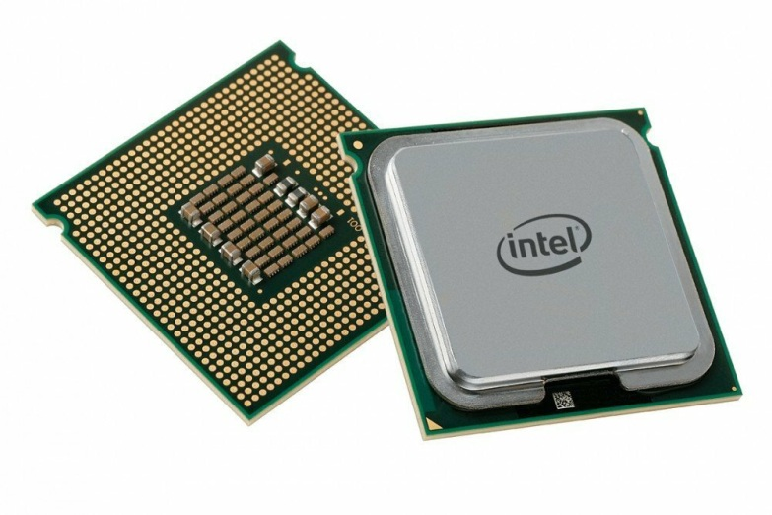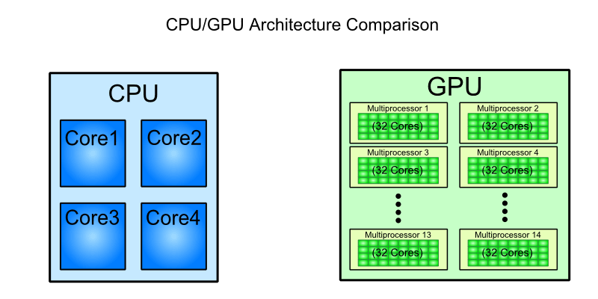

Сами по себе описанные алгоритмы достаточно простые и не требуют от ядра выполнения сложных аппаратных вычислений. Ввиду этого, гораздо эффективнее был бы подход с распараллеливанием данных и обработки их на множестве простых процессоров с ограниченным набором выполняемых функций, достаточных для осуществления математических операций. Именно используя эту концепцию были разработаны специальные процессоры, которые имеют большое количество универсальных ядер, их число может равняться порядка нескольких тысяч, которые называются GPU.

* + - 1. Графический процессор (GPU).

Как было сказано выше, графический процессор может иметь несколько тысяч маленьких универсальных процессоров, что позволяет делать обработку видеопотока в сотни раз быстрее. В данном случае необходим ресурс, который будет осуществлять загрузку этих маленьких ядер, распределять нагрузку между ними. Таким ресурсом может быть, как сам CPU, рассмотренный выше, так и любое другое устройство, обладающее достаточной производительностью для управления получаемым видеопотоком.

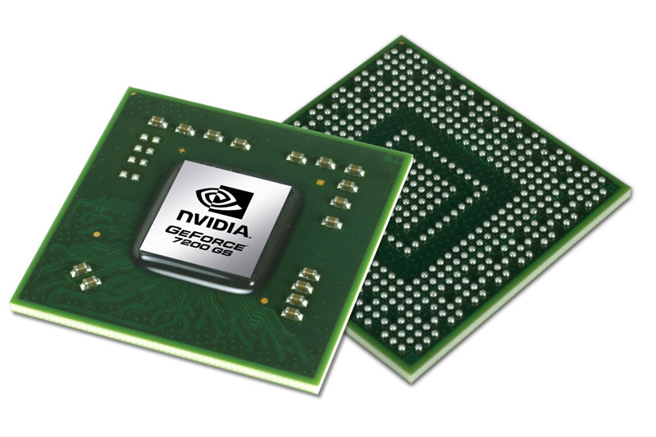

Современные GPU имеют не только большое количество универсальных ядер, но и высокую производительность каждого ядра, работая на частоте 1-2 ГГц. При таком подходе значительная степень параллелизма позволяет без особого труда производить обработку изображения несколькими алгоритмами последовательно, при это обеспечивая минимальную задержку кадра в режиме реального времени.

Однако такие процессоры имеют, как правило, значительное энергопотребление, и как следствие, высокий уровень рассеиваемой мощности, что требует дополнительного охлаждение в виде блока куллеров, и достаточного мощного блока питания, что не позволит использовать такое решение в задачах, требующих значительной времени автономной работы. Применение в данном случае ограничено стационарными компьютерами, которые можно подключить к электросети и установить соответствующее охлаждение для всех комплектующих системы.

Гораздо более привлекательными в таком случае могут оказаться ASIC и FPGA.

* + - 1. ASIC

ВП может являться не отдельным элементом в конвейере по обработке видео, а быть интегрирован в специализированные микросхемы. Например, используемые в смартфонах процессоры на ARM-архитектуре, такие как snapdragon, mediate и многие другие имеют встроенные аппаратные ресурсы по кодированию/декодированию видео, а также блоки приема видеопотока с цифровых камер 4к 120 фпс и т.д. В таком случае, благодаря интеграции в сам чип, пользователю нет необходимости беспокоиться о дальнейших этапах обработки изображения, так как за него об этом позаботились производители ASIC, ему лишь нужно согласовать выбор ФП с используемой микросхемой и обеспечить необходимые уровни сигналов и тактирование.

* + - 1. FPGA

Внутренняя структура ФПГА является конфигурируемой, что позволяет реализовывать необходимые алгоритмы обработки ровно в той степени, в какой они необходимы. Так CPU и GPU имеют жестко заданную логику работы, что не удивительно, ведь в общем случае это процессоры общего назначения и только конкретное ПО выполняет алгоритмы, получая результат.

Использования ФПГА позволяет оптимизировать структуру разработанных блоков, при большой возможности к параллелизму при обработке. Структура разрабатываемого ВП может быть организована конвейером аппаратно, таким образом обеспечивая небольшую задержку, каждый блок будет последовательно обрабатывать часть изображения в соответствии со своим алгоритмом и в виде непрерывного потока передавать следующему блоку. Такой подход позволяет добиться не только низкой задержки и высокой пропускной способности, но также и значительного снижения энергопотребления, за счет отсутствия тактирования на неиспользуемых блоках. В случае CPU потребление может составлять порядка 100 Вт, GPU – новейшие чипы до 400 Вт, при том, что возможно необходимо реализовать простейшие несколько алгоритмов шумоподавления и передать изображение далее. В таком случае потребление проекта на ФПГА может составить единицы Ватт, что в сравнении с предыдущими решениями даст значительный выигрыш во всех отношения, в том числе возможность использования в автономных модулях и местах с высокой пропускной способностью при требованиях к минимальной задержке кадра.

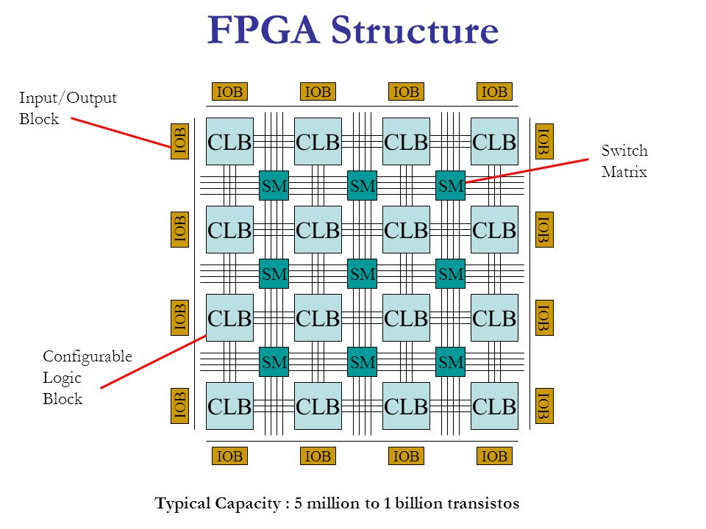

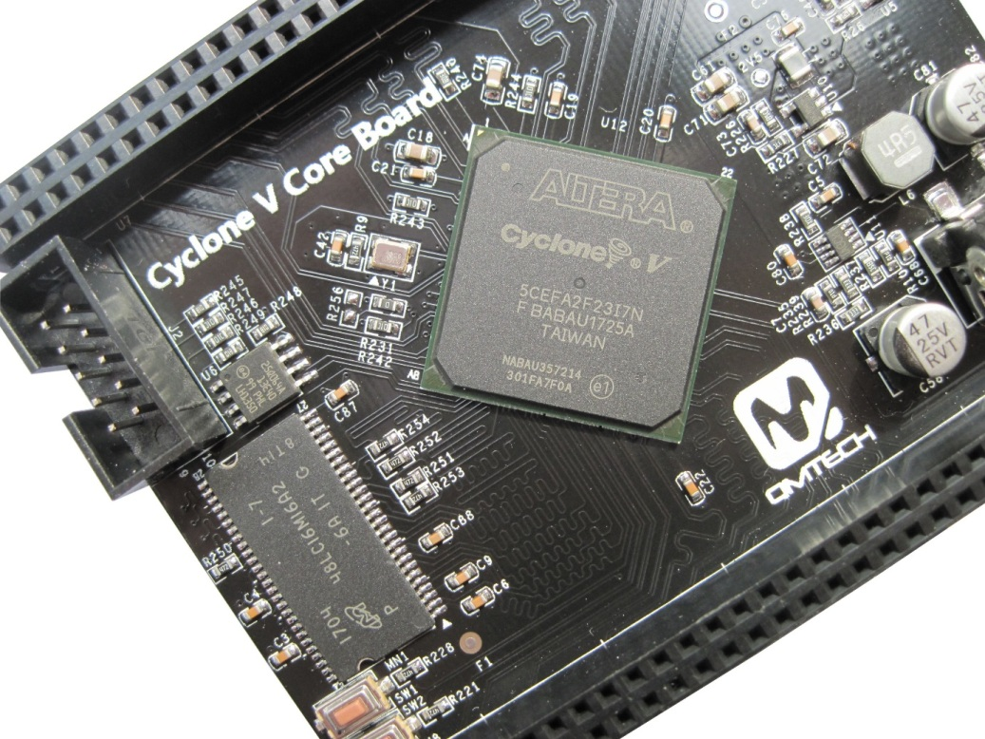

* + - 1. Облачные технологии.

В современном мире облачные технологии широко используются во многих сферах для хранения данных, обработки и вычислений пользовательских задач, как средство связи различных модулей устройства и т.д.

Как упоминалось выше, обработка видеопотока высокого качества с высокой частотой смены кадров является ресурсозатратной и требует в некоторых случаях достаточно больших вычислительной мощности от используемого ВП. Поэтому вполне возможен вариант обработки видеопотока не на самом устройстве, а на мощных, оборудованных соответствующими возможностями серверах. В таком случае принимаемый видеопоток должен передаваться через сеть, обрабатываться на таких серверах и возвращаться в конечное устройство.

Такой подход широко используется в задачах, требующих определенных ресурсов для работы, например, специализированное ПО для моделирования и просчета каких-либо электромагнитных взаимодействий, для расчета электродинамических моделей и т.д. Основная идея – арендуемая пользователем или предоставленный в бесплатное открытое пользование сервер получает и обрабатывает данные, после чего отправляет их обратно пользователю. На приемной стороне результаты отображаются на экране и абсолютно нет никакой разницы для пользователя инструмент для их получения. Безусловно технология Ethernet вносит свои задержки на передачу кадра, его упаковку и распаковку, а также задержка на обработку на сервере. Зато в самом устройстве упрощается логика работы и даже сложные алгоритмы становятся доступны, так как на самом деле никакой обработки и не производится, то в теории снижается и потребление, а соответственно увеличивается автономность. Такой подход можно использовать в тех случаях, когда обработка производится не в режиме реального времени, так как описанные задержки могут оказаться критичными для таких приложений, но в случаях, когда мы записываем видеокамерой обстановку на улице, территорию склада, на случай проникновения и т.д., то можно применить тяжеловесные алгоритмы по улучшению изображения в облаке, а затем их сохранить на жесткий диск для дальнейшего просмотра.